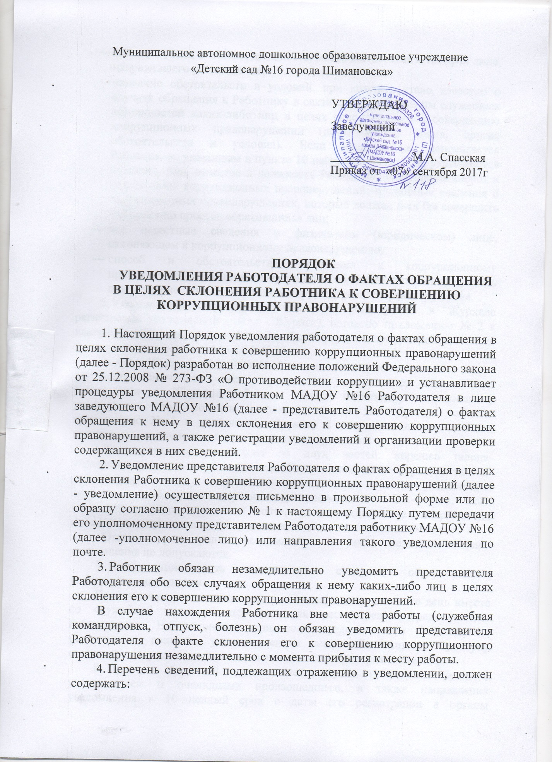

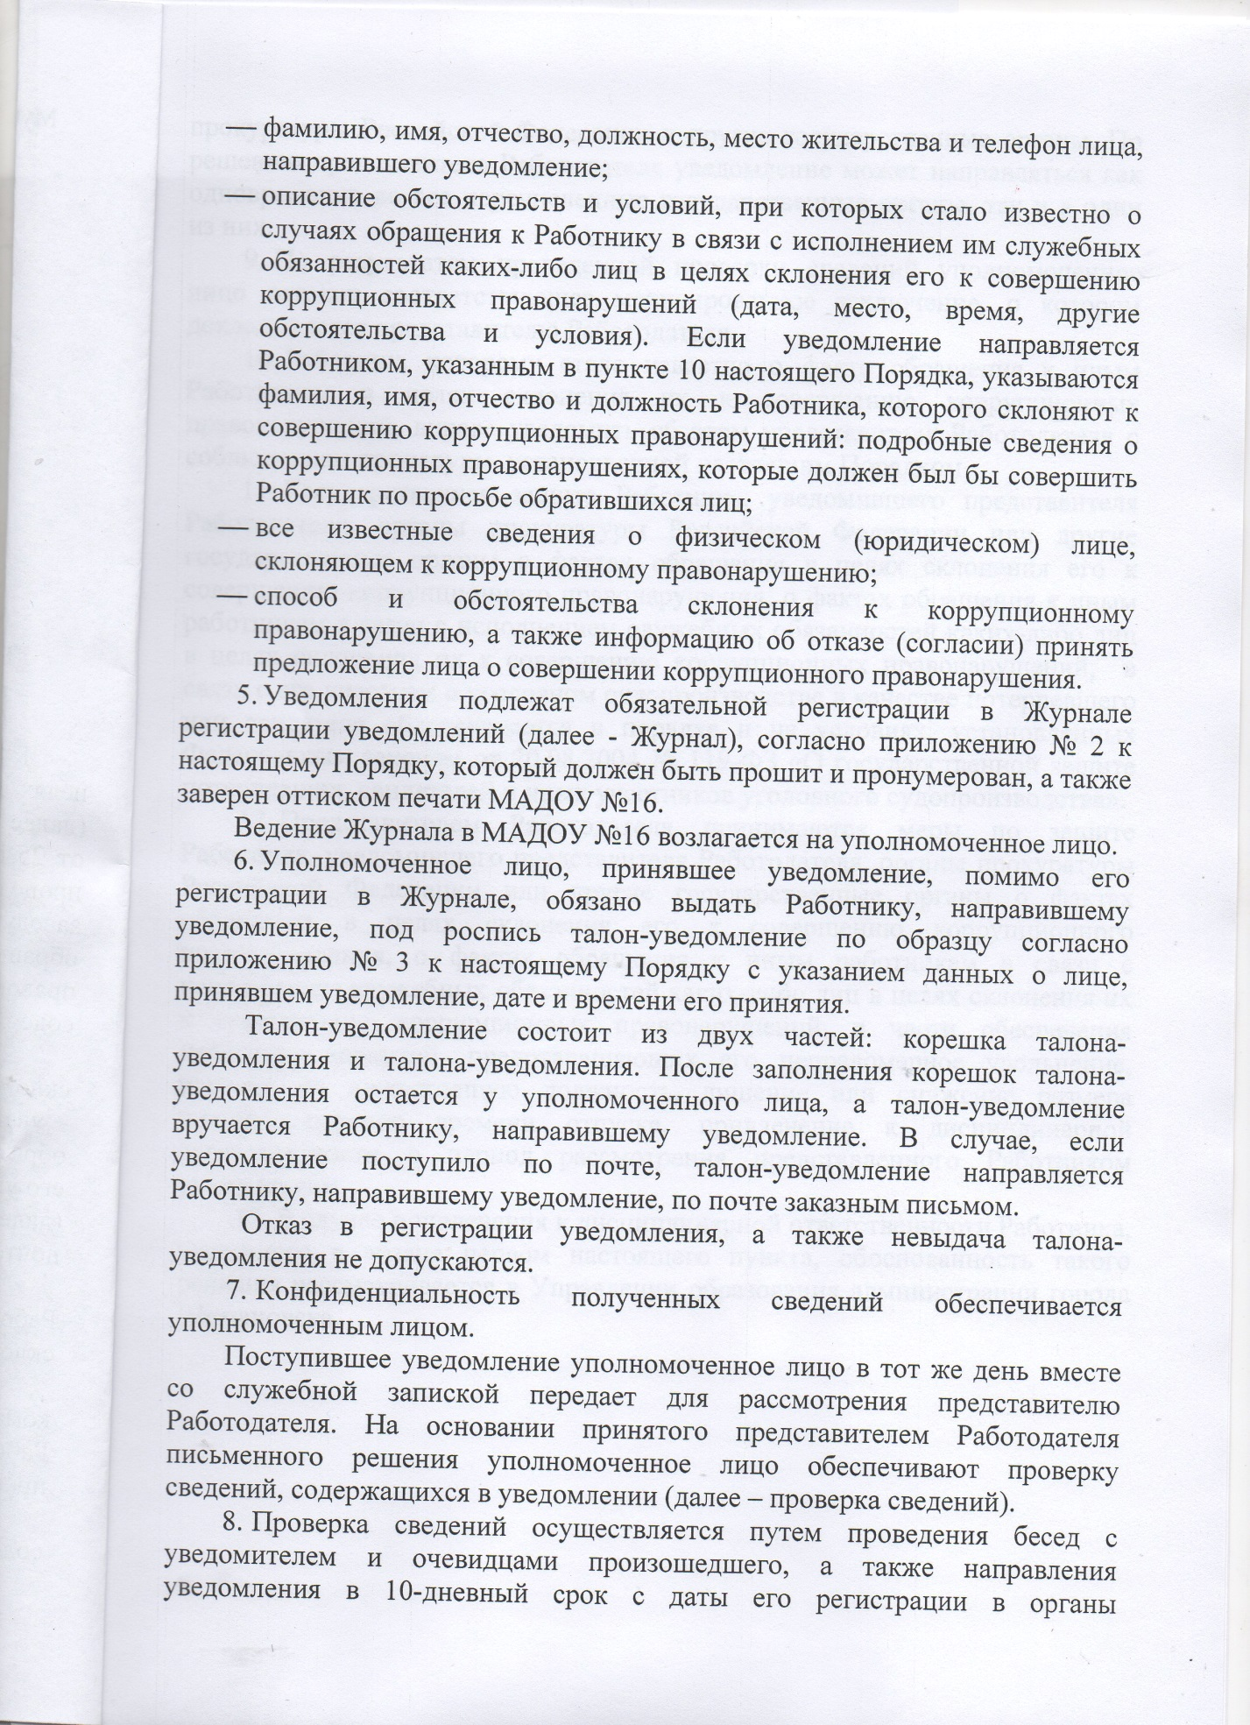

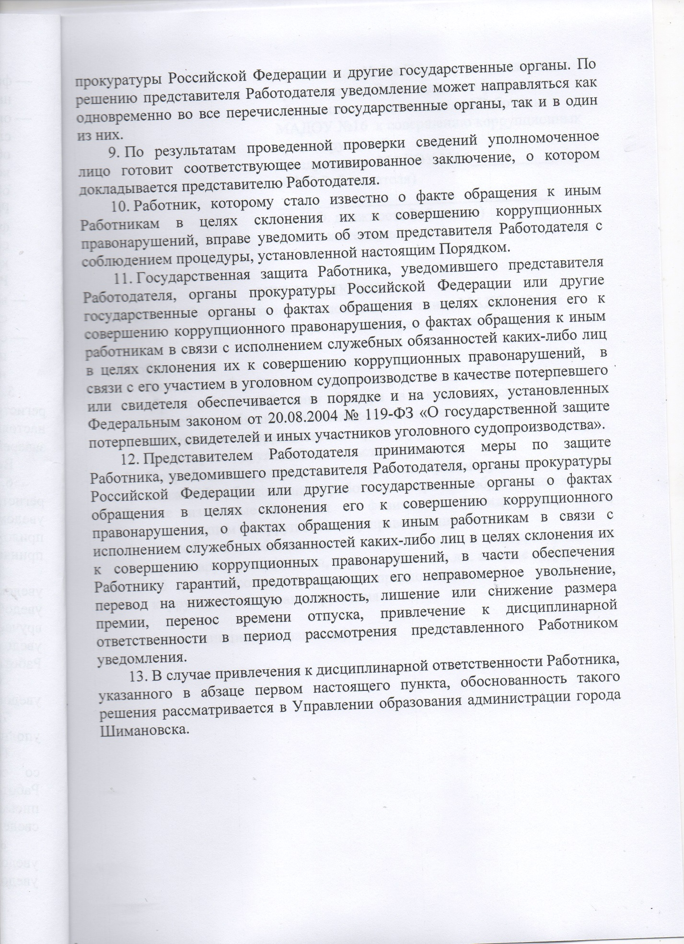

Приложение № 1 к Порядку уведомления представителя Работодателя о фактах обращения в целях склонения Работника МАДОУ №16 к совершению коррупционных правонарушений
Заведующему МАДОУ №16___________
(ФИО Работодателя)
___________________________________
(Ф.И.О. должность Работника)
(место жительства, телефон)

УВЕДОМЛЕНИЕ
о фактах обращения в целях склонения Работника МАДОУ №16 к совершению коррупционных правонарушений

Сообщаю, что:
- Описание обстоятельств, при которых стало известно о случаях обращения к работнику Центра в связи с исполнением им служебных обязанностей каких-либо лиц в целях склонения его к совершению коррупционных правонарушений, в том числе дата, место, время, другие обстоятельства и условия;
- Подробные сведения о коррупционных правонарушениях, которые должен был бы совершить работник по просьбе обратившихся лиц;
- Все известные сведения о физическом (юридическом) лице, склоняющем к коррупционному правонарушению;
- Способ и обстоятельства склонения к коррупционному правонарушению (подкуп, угроза, обман и т.д.), а также информация об отказе (согласии) принять предложение лица о совершении коррупционного правонарушения

(дата, подпись, инициалы и фамилия)

Приложение № 2 к Порядку уведомления представителя Работодателя о фактах обращения в целях склонения Работника МАДОУ №16 к совершению коррупционных правонарушений
Заведующему МАДОУ №16___________
(ФИО Работодателя)
___________________________________
(Ф.И.О. должность Работника)
(место жительства, телефон)

ЖУРНАЛ
регистрации уведомлений о фактах обращения в целях склонения Работника МАДОУ №16 к совершению коррупционных правонарушений

п/пп | Номер, дата  талона-уведомления | Сведения о Работнике  МОАУ ДО ЦДТ, направившем уведомление |  |  |  | Краткое содержание  уведомления | ФИО лица, принявшего уведомление
 |  | ФИО | документ, удостоверяющий личность | должность | контактный номер телефона

Приложение № 2 к Порядку уведомления представителя Работодателя о фактах обращения в целях склонения Работника МАДОУ №16 к совершению коррупционных правонарушений
Заведующему МАДОУ №16___________
(ФИО Работодателя)
___________________________________
(Ф.И.О. должность Работника)
(место жительства, телефон)

ТАЛОН-КОРЕШОК  №  Уведомление принято от | ТАЛОН-УВЕДОМЛЕНИЕ  №  Уведомление принято от
(Ф.И.О. Работника МАДОУ №16) Краткое содержание уведомления | (Ф.И.О. Работника МАДОУ №16) Краткое содержание уведомления
 | Уведомление принято:
(подпись и должность лица, принявшего уведомление)  20 г. | (подпись и должность лица, принявшего уведомление)
 | (номер по журналу) « » 20 г.
(подпись лица, получившего талон-уведомление)
 | (подпись и должность лица, принявшего уведомление)

